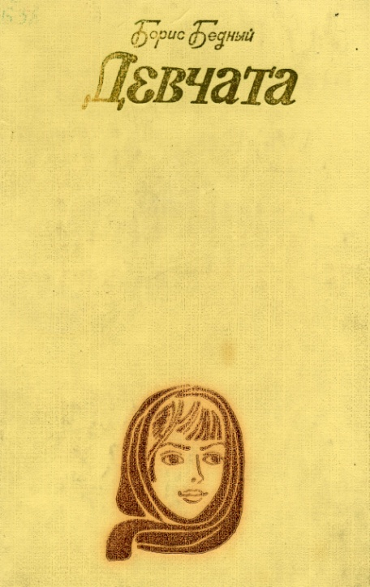
Бедный, Б. В.
Девчата : повесть и рассказы /
Б. В. Бедный. – М. : Современник,
1983. – 526 с. : ил.

«Девчата» – советский комедийный художественный фильм, снятый в 1961 году режиссером Юрием Чулюкиным. Премьера фильма состоялась в Центральном Доме кино (ЦДК) в Москве 7 марта 1962 года, накануне Международного женского дня. Тогда я училась в школе в 6 классе и фильм увидела гораздо позднее. Потом нашла и прочитала книгу. Простой сюжет.
В далекий уральский поселковый леспромхоз приезжает работать поваром по распределению восемнадцатилетняя Тося Кислицына, миловидная девушка небольшого роста, бывшая воспитанница детского дома, выпускница Симферопольского кулинарного училища. На танцевальном вечере в местном клубе Тося знакомится с бригадиром лесорубов Ильёй Ковригиным, «первым парнем на деревне», где при всех «ставит его на место», отказавшись принять его неподобающее приглашение на танец. Отказ «пигалицы» задевает самолюбие Ильи. Развитие дальнейшего сюжета захватывает каждого, кто читает книгу. Вроде бы обычная жизнь: работа, общежитие, где живут девушки и ребята, общаются, учатся в вечерней школе. Но хочется узнать все больше и больше о них.
И, когда в школе на выпускных экзаменах по литературе, была одна из тем сочинений – «Твоя любимая книга», я знала, что буду писать о книге «Девчата». И получила за сочинение «отлично». И на вступительных экзаменах в институт культуры в Ленинграде я снова писала об этой книге. И опять она мне помогла получить пятерку. И уже, работая в библиотеке, я всегда рассказывала об этой книге, о чистых взаимоотношениях людей, когда нет наркотиков, алкоголя, когда люди думают друг о друге, а не о своей личной выгоде. Эта книга современна и в наше время.
О книге рассказала ведущий библиотекарь сектора абонементного обслуживания Валентина Евгеньевна Богаевская.

